探求科学奥秘 展望科技前沿 拓宽知识结构 促进学科交融
课外研学讲座（南京三校“自动化”联合学术讲座）
讲座名称：南极天文科考支撑平台中的自动化元素
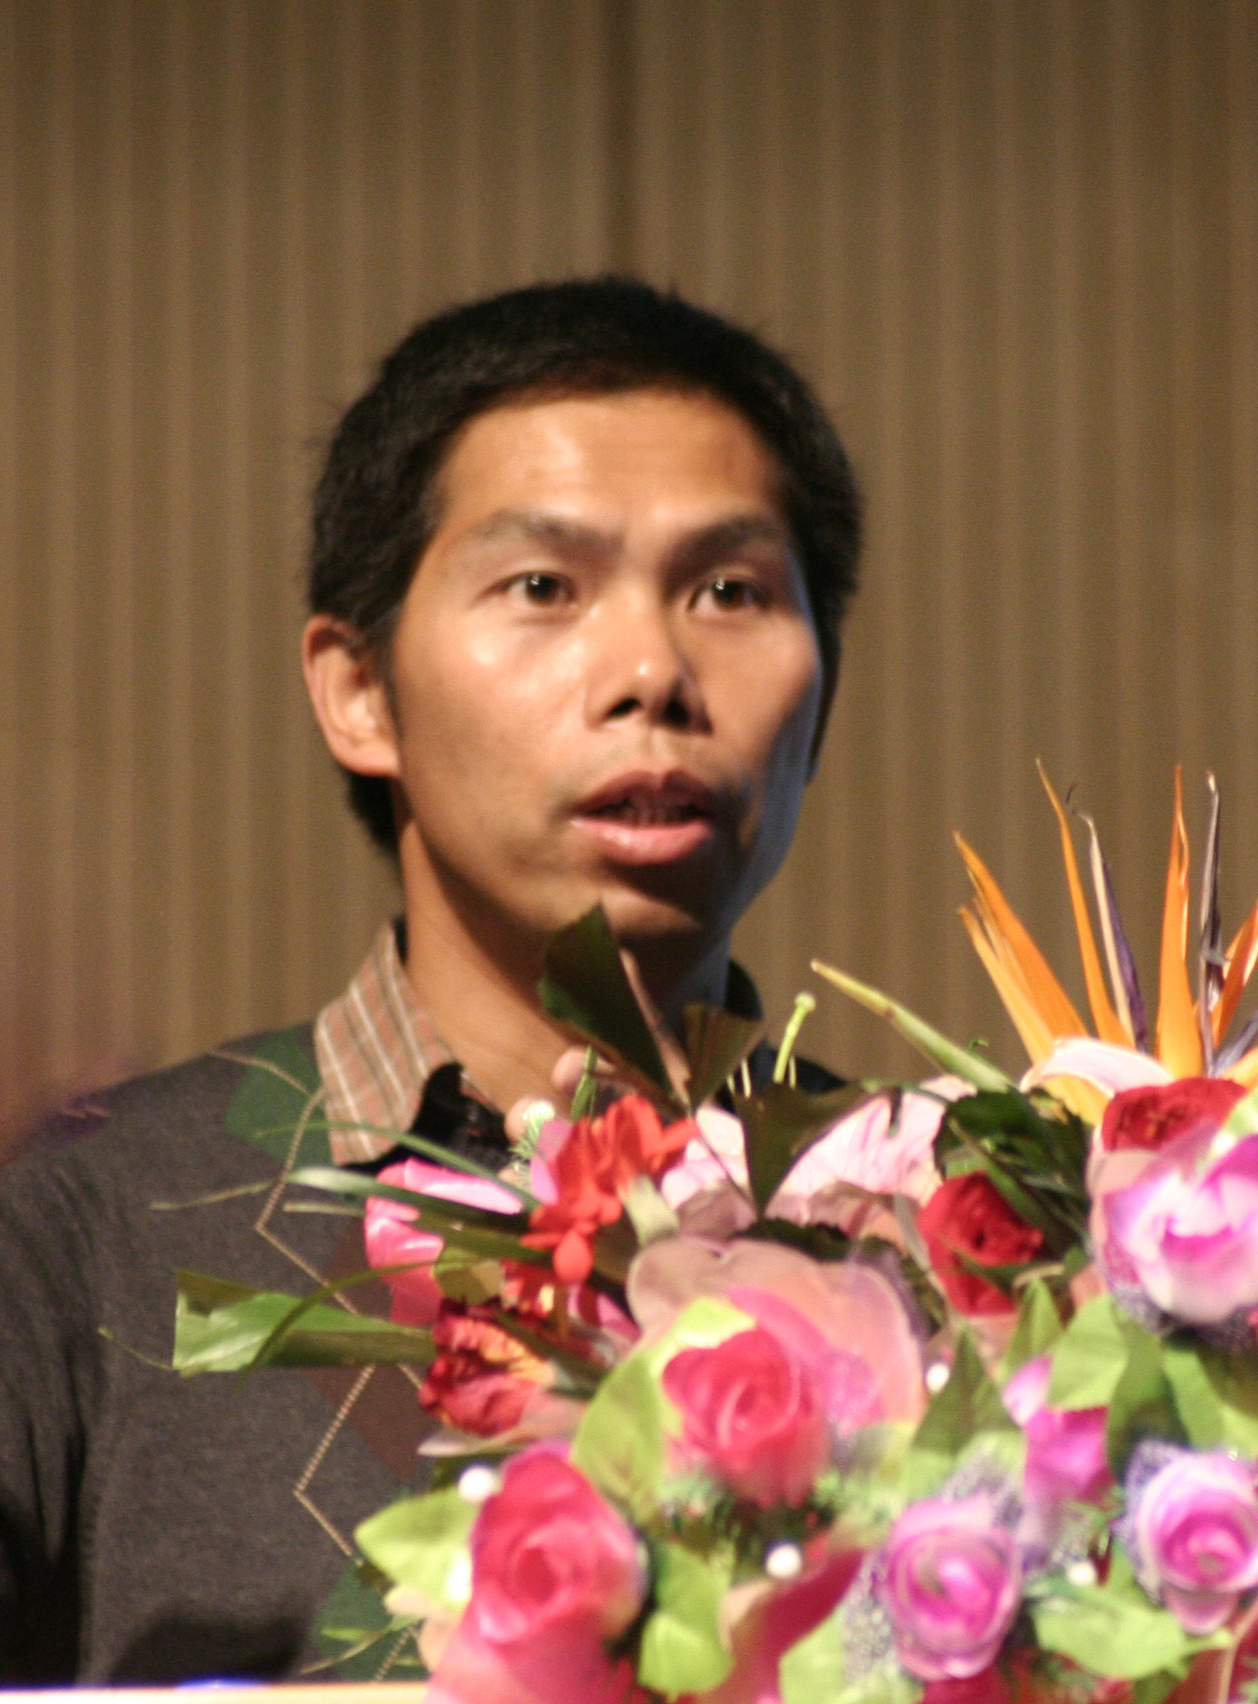
报告人：魏海坤 教授/博导
报告人简介：魏海坤，男，1971年生，浙江杭州人。现为东南大学自动化学院副院长，教授，博士生导师。1997年、2000年于东南大学自动化所分获工学硕士、博士学位，同年留校工作。2005 年至2007 年在日本理化学研究所脑科学研究中心Amari实验室(RIKEN Brain Science Institute，Amari Unit)作博士后研究。2010年作为中国第27次南极科考队内陆队队员，赴南极中山站和昆仑站参加科考工作，完成了“南极天文科考支撑平台”在昆仑站的现场调试和投运。负责及参与多项科研项目，出版多项专著、教材，如《神经网络结构设计的理论与方法》、《智能控制与应用》等,并发表多篇论文。
主要研究方向：1. 流程工业综合自动化系统设计；2. 实时系统设计（嵌入式系统、实时数据库、组态软件设计等）3. 神经网络学习理论、模式识别和人工智能等；
讲座内容介绍： 以报告人所负责的南极天文科考支撑平台为例，介绍自动化专业知识在具体工程项目中的应用。主要介绍科考支撑平台的组成结构和功能要求，以及每个子系统中与自动化专业有关的内容及实现方法。
讲座时间：2012年4月11日（周三）晚6：30
讲座地点：J4-104
欢迎全校各院系、各年级学生踊跃参加。
备注：听报告（讲座）后，如实填写讲座现场发放的《学生聆听科技、学术报告 学分认定书》并提供后续研学材料（如：评论、文献综述、读书报告或报告人要求的文字材料等），经学生所在院系“课外研学活动指导小组”认定后可获得0.3～0.5个课外研学学分。
教务处实践教学科
课外研学讲座活动指导中心
二〇一二年四月九日

注：
南京三校联合学术系列讲座及论文大赛
为提高大学生的课外研学的学习兴趣，激发学生的创新思维，提高科技论文的撰写水平，东南大学课外研学讲座活动指导中心联合南京理工大学，南京航天航空大学开展此次自动化专业方向的三校联合学术讲座，并以此进行论文比赛活动。本次讲座为南京三校学术系列讲座第一场。
凡提交课外研学讲座论文的同学即同步参加此次三校联合学术交流的比赛，在正常获得课外研学学分的情况下由讲座教师评选出一、二、三等奖及优秀奖。获奖者均可获得证书及奖品。获奖人数按参赛总人数成比例确定。
本次大赛最终解释权归东南大学课外研学讲座活动指导中心所有。
东南大学课外研学讲座活动指导中心
二〇一二年四月八日

